

**"Туристік ақпаратты, оның ішінде туристік әлеует, туризм обьектілері және туристік қызметті жүзеге асыратын тұлғалар туралы ақпарат беру" мемлекеттік көрсетілетін қызмет регламентін бекіту туралы" Шығыс Қазақстан облысы әкімдігінің 2014 жылғы 4 сәуірдегі № 78 қаулысына өзгерістер мен толықтырулар енгізу туралы**

***Күшін жойған***

Шығыс Қазақстан облысы әкімдігінің 2014 жылғы 26 қыркүйектегі N 257 қаулысы. Шығыс Қазақстан облысының Әділет департаментінде 2014 жылғы 24 қазанда N 3513 болып тіркелді. Күші жойылды - Шығыс Қазақстан облысы әкімдігінің 2015 жылғы 02 қыркүйектегі N 224 қаулысымен

      Ескерту. Күші жойылды - Шығыс Қазақстан облысы әкімдігінің 02.09.2015 № 224 қаулысымен (алғашқы ресми жарияланған күнінен кейін күнтізбелік он күн өткен соң қолданысқа енгізіледі).  
      РҚАО-ның ескертпесі.  
      Құжаттың мәтінінде түпнұсқаның пунктуациясы мен орфографиясы сақталған.  
      "Мемлекеттік көрсетілетін қызметтер туралы" Қазақстан Республикасының 2013 жылғы 15 сәуірдегі Заңының 16-бабының 3-тармағына сәйкес, "Мемлекеттiк көрсетiлетiн қызметтердiң стандарттары мен регламенттерiн әзiрлеу жөнiндегi қағиданы бекiту туралы" Қазақстан Республикасы Экономика және бюджеттiк жоспарлау министрiнiң 2013 жылғы 14 тамыздағы № 249 бұйрығына өзгерістер мен толықтыру енгізу туралы" Қазақстан Республикасы Экономика және бюджеттiк жоспарлау министрiнiң 2014 жылғы 12 мамырдағы № 133 (Нормативтік құқықтық актілерді мемлекеттік тіркеу тізілімінде тіркелген нөмірі 9432) бұйрығы негізінде Шығыс Қазақстан облысының әкімдігі ҚАУЛЫ ЕТЕДІ:  
      1.
"Туристік ақпаратты, оның ішінде туристік әлеует, туризм обьектілері және туристік қызметті жүзеге асыратын тұлғалар туралы ақпарат беру" мемлекеттік көрсетілетін қызмет регламентін бекіту туралы" Шығыс Қазақстан облысы әкімдігінің 2014 жылғы 4 сәуірдегі № 78 (Нормативтік құқықтық актілерді мемлекеттік тіркеу тізілімінде тіркелген нөмірі 3305, 2014 жылғы 9 маусымдағы № 64 (17001) "Дидар", 2014 жылғы 10 маусымдағы № 65 (19512) "Рудный Алтай" газеттерінде жарияланған) қаулысына мынадай өзгерістер мен толықтырулар енгізілсін:  
      аталған қаулымен бекітілген "Туристік ақпаратты, оның ішінде туристік әлеует, туризм обьектілері және туристік қызметті жүзеге асыратын тұлғалар туралы ақпарат беру" мемлекеттік көрсетілетін қызмет регламентінде:   
      8 тармақтың екінші бөлігі мынадай редакцияда жазылсын:  
      "Рәсiмдердiң (iс-қимылдардың) реттiлiгiн сипаттау осы Регламентке 1 қосымшаға сәйкес әрбiр iс-қимылды (рәсiмді) өту блок-схемасында көрсетілген.";  
      мынадай мазмұндағы 9 тармақпен толықтырылсын:   
      "9. Мемлекеттік қызмет көрсету процесінде рәсімдер (іс-қимылдар) реттілігінің, қызмет берушінің құрылымдық бөлімшелерінің (қызметкерлерінің) өзара іс-қимылдарының толық сипаттамасы, сонымен қатар өзге де көрсетiлетiн қызметтi берушiлермен және (немесе) халыққа қызмет көрсету орталығымен өзара іс-қимыл тәртібінің және мемлекеттік қызмет көрсету процесінде ақпараттық жүйелерді қолдану тәртібінің сипаттамасы осы Регламентке 2 қосымшаға сәйкес мемлекеттік қызмет көрсетудің бизнес-процестерінің анықтамалығында көрсетіледі және "электрондық үкімет" веб-порталында, қызмет берушінің интернет-ресурсында орналастырылады.";   
      қосымшаның оң жақ жоғарғы бұрышындағы мәтiн мынадай редакцияда жазылсын:  
      "Туристік ақпаратты, оның ішінде туристік әлеует, туризм обьектілері және туристік қызметті жүзеге асыратын тұлғалар туралы ақпарат беру" мемлекеттiк көрсетілетін қызмет регламентiне 1қосымша";  
      осы қаулыға қосымшаға сәйкес 2 қосымшамен толықтырылсын.  
      2.
Осы қаулы алғашқы ресми жарияланған күнінен кейін күнтізбелік он күн өткен соң қолданысқа енгізіледі.   
 

|  |  |
| --- | --- |
| *Облыс әкімінің* |  |
| *міндетін атқарушы* | *Н. Сақтағанов* |

|  |  |  |  |  |  |  |  |  |  |  |  |  |  |  |  |  |  |  |  |  |  |  |  |  |  |  |  |
| --- | --- | --- | --- | --- | --- | --- | --- | --- | --- | --- | --- | --- | --- | --- | --- | --- | --- | --- | --- | --- | --- | --- | --- | --- | --- | --- | --- |
|  | |  |  | | --- | --- | |  | Шығыс Қазақстан облысы | |  | әкімдігінің | |  | 2014 жылғы " 26 " қыркүйектегі | |  | № 257 қаулысына қосымша | |  | "Туристік ақпаратты, оның | |  | ішінде туристік | |  | әлеует, туризм обьектілері және | |  | туристік | |  | қызметті жүзеге асыратын | |  | тұлғалар туралы | |  | ақпарат беру" мемлекеттік | |  | көрсетілетін қызмет | |  | регламентіне 2 қосымша | |

**Көрсетілетін қызметті беруші арқылы мемлекеттік қызмет көрсету
бизнес-процестерінің анықтамалығы**

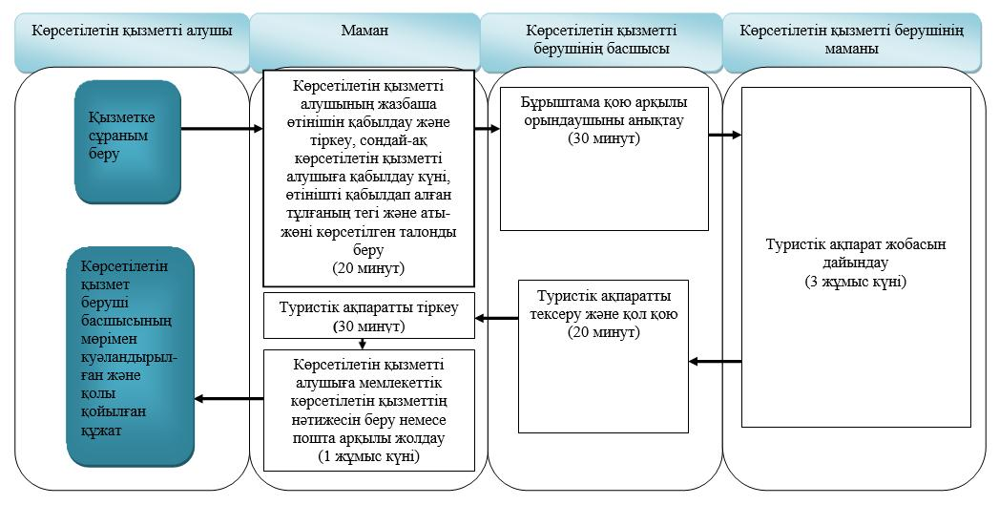

**Шартты белгілер:**

      *ҚФБ – құрылымдық-функционалдық бірлік: көрсетілетін қызметті берушінің құрылымдық бөлімшелерінің (қызметкерлерінің), халыққа қызмет көрсету орталығының, "электрондық үкімет" веб-порталының өзара іс-қымылдары;

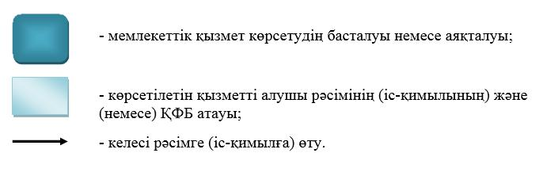  
 

© 2012. Қазақстан Республикасы Әділет министрлігінің «Қазақстан Республикасының Заңнама және құқықтық ақпарат институты» ШЖҚ РМК